Instalación Node JS

<https://nodejs.org/es/download/>

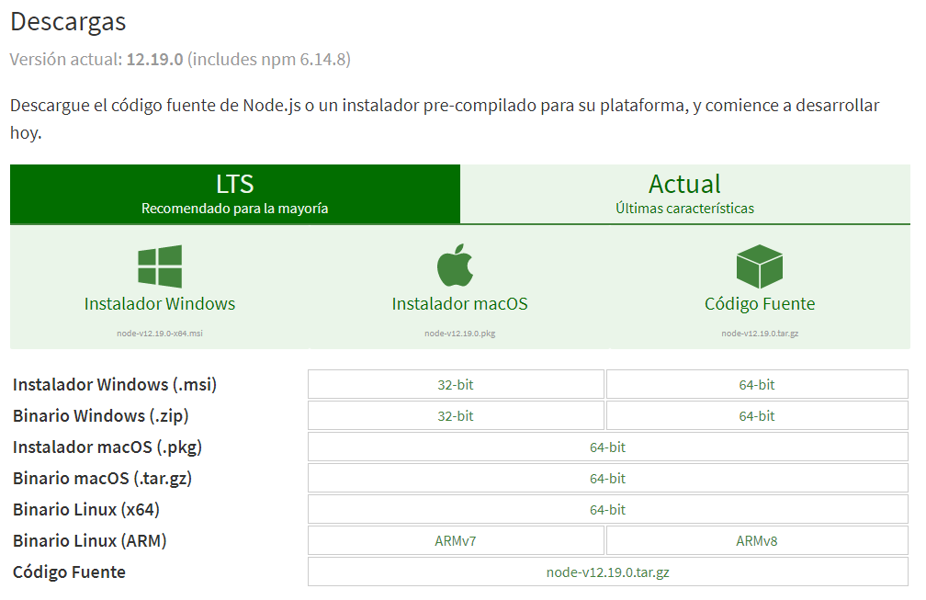

Procedemos a ejecutar el programa que descargamos e instalamos en nuestro equipo:

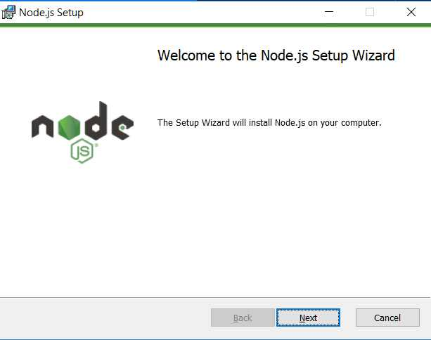

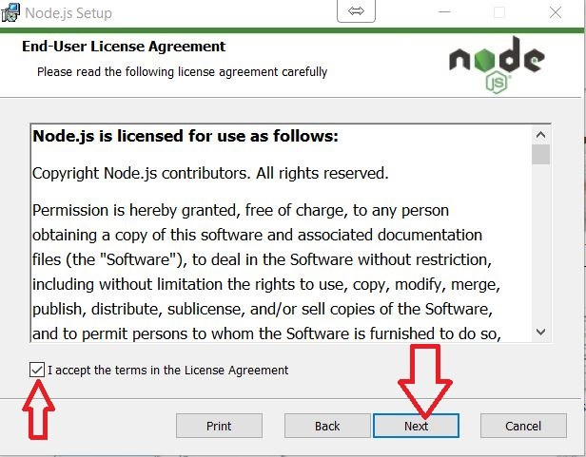

Comprobamos que la ruta de instalación es correcta y hacemos click en "Next"

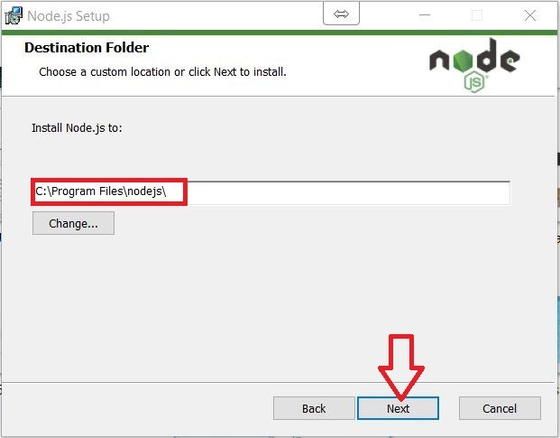

Hacemos click de nuevo en "Next"

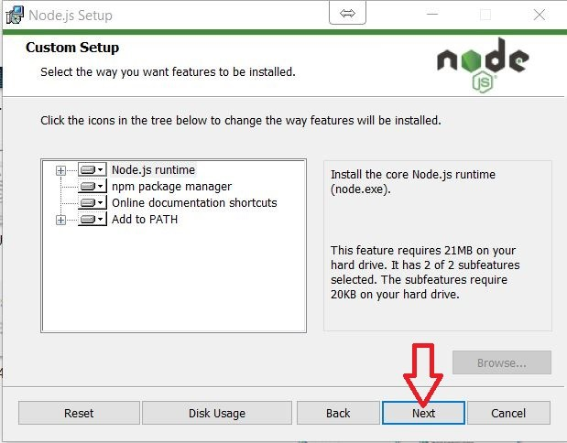

Y por último en “Install”

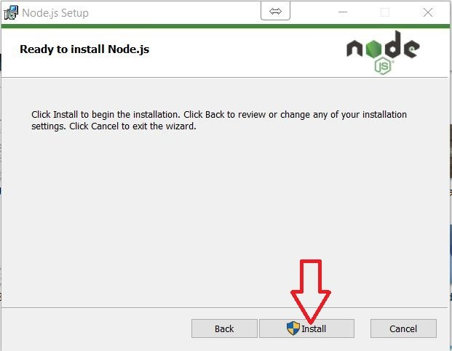

Una vez instalado el Node.js debemos abrir una consola en nuestro sistema operativo para controlar que funciona correctamente, esto lo podemos hacer de varias formas:

1. Desde el cmd (símbolo del sistema) de Windows: CTRL + R
2. Desde Power Shell Windows
3. Desde VSC en la Terminal (CTRL + Ñ)

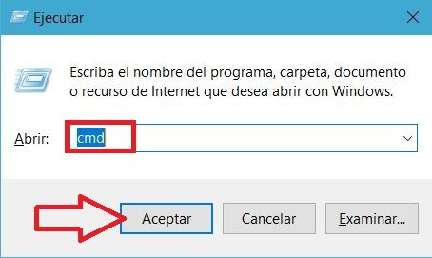

Escribimos *node –v*

Nos debe aparecer la versión instalada de Node JS.

**Instalación de npm**

Dentro de Node, el código se organiza por módulos o paquetes, así que al momento de trabajar con él va a ser necesario agregar más módulos, es aquí donde entra npm.

Node Package Manager o simplemente npm es un gestor de paquetes, el cual hará más fáciles nuestras vidas al momento de trabajar con Node, ya que gracias a él podremos tener cualquier librería disponible con solo una línea de código, npm nos ayudará a administrar nuestros módulos, distribuir paquetes y agregar dependencias de una manera sencilla.

Cuando instalamos nuevos paquetes lo que hace npm es instalarlo de manera local en nuestro proyecto dentro de la carpeta node_modules, pero nosotros podemos decirle que lo instale de manera global de ser necesario.

Además, existen módulos que ya vienen instalados por defecto en Node.js por lo que no será necesario usar npm para traerlas, a estos módulos se les conoce como “módulos nativos”.

Para instalar npm en nuestro ordenador es necesario primero tener Node.js. Así que verificaremos que se encuentre instalado, para eso vamos a usar el siguiente comando:

npm install npm@latest -g

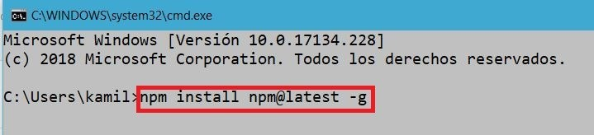

Esperamos un rato y cuando termine ya estará instalado.

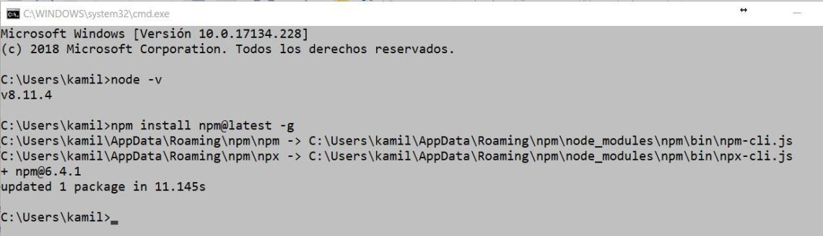

Finalmente verificamos la instalación:

Escribimos *npm –v*

Nos debe aparecer la versión instalada de npm.

**Instalación de Vue Cli**

<https://cli.vuejs.org/guide/installation.html>

Para instalar el nuevo paquete, use uno de los siguientes comandos. Necesita privilegios de administrador para ejecutarlos a menos que npm se haya instalado en su sistema a través de un administrador de versiones de Node.js (por ejemplo, n o nvm).

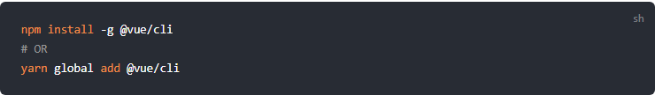

Después de la instalación, tendrá acceso al vuebinario en su línea de comando. Puede verificar que está instalado correctamente simplemente ejecutándolo vue, lo que debería presentarle un mensaje de ayuda con todos los comandos disponibles.

Puede comprobar que tiene la versión correcta con este comando:

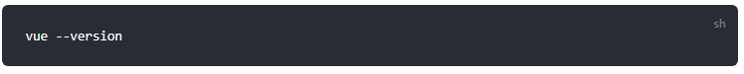

**Actualización**

Para actualizar el paquete de la CLI de Vue global, debe ejecutar:

